Консультация для родителей от музыкального руководителя МАДОУ д/с №132
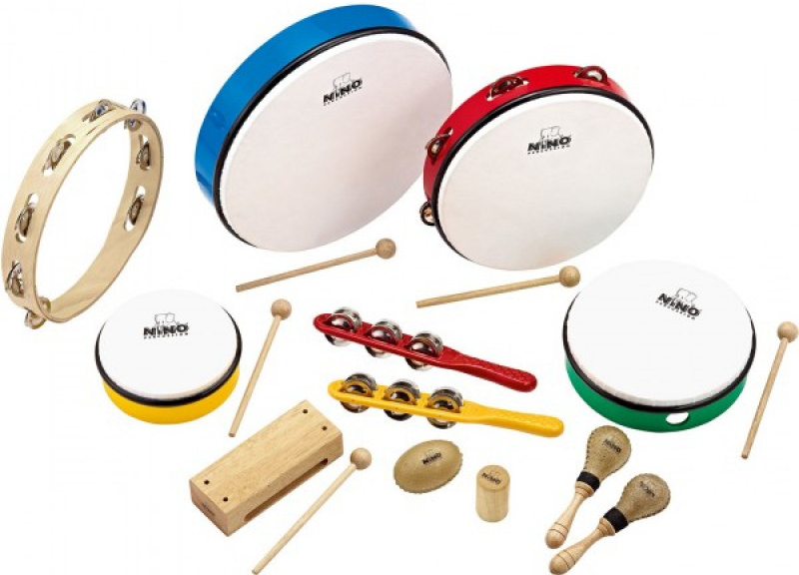
«ПОИГРАЕМ СО ЗВУКАМИ»
Малыш – дошкольник живет играя, в игре он познает мир. Правильно организованная игра помогает закрепить, уточнить, обогатить представления о свойствах предметов и явлений окружающей действительности. Если вы приглядитесь к стихийно возникающим играм детей, то легко обнаружите, что в них ясно выражен интерес к звукам. Ребенок не упускает возможности выявить звуковые возможности игрушек, попавших к нему в руки (гудит, пищит, свистит, стучит).
Игры со звуками помогают ребенку научиться лучше слушать, различать и самостоятельно производить звуки разной окраски. Для игр понадобятся музыкальные игрушки. Это ударные инструменты: барабан, погремушки, колокольчики, металлофон. Духовые: дудки, свистульки, флейты. Вместе с малышом послушайте, как они звучат. Пусть ваш малыш сам скажет, какая из них звучит звонко, а какая глухо. Обратите внимание на то, какая игрушка понравилась вашему малышу больше всего, спросите у него, почему. По его ответу вы можете судить, какие звуки привлекают его внимание: тихие, громкие, мягкие или резкие.
А теперь попробуйте поиграть с ребенком в игру «Лесное эхо». Сначала вы вместе вспомните, что такое эхо, как оно тихо отвечает на наши громкие звуки. Расскажите, что во всякой музыке есть звуки громкие и тихие. Кто вступает первым, у того игрушка должна звучать громко, а у того, кто отвечает – тихо. Потом можно обменяться ролями и игрушками. В последующих играх уже без игрушек и инструментов, когда ребенок будет воспроизводить звуки своими ладошками или голосом, вы сможете увидеть, насколько внимателен ребенок к конкретным заданиям, оцените его память и координацию движений и голоса.
Такие игры со «звучащими жестами» (движениями рук, кисти, пальцев) развивают естественность, ловкость и точность движений, которые очень помогут вашему ребенку в обучении игре на музыкальном инструменте.
Ваш интерес к музыке, пению обязательно передастся и малышу. Совместное домашнее музицирование доставит радость, а музыкальные успехи и творческие достижения малыша будут для вас заслуженной наградой.
Подготовила музыкальный руководитель: Мальдина Л.Н.

